关于完善个人学籍信息内容的通知

各位在校生：
为了规范学校学籍管理工作，完善学生学籍信息记录，请各位在校生通过电脑IE浏览器登录教务管理系统，核对及维护个人信息和学生个人简历。

步骤如下：

1、通过电脑IE浏览器登录教务管理系统（http://jwc.mmvtc.cn/或茂名职业技术学院官网主页—教学在线—教务管理系统）

2.、输入“用户名（即学号），密码（原默认密码为身份证号），验证码，选择：学生”，点击“登录”进入教务管理系统
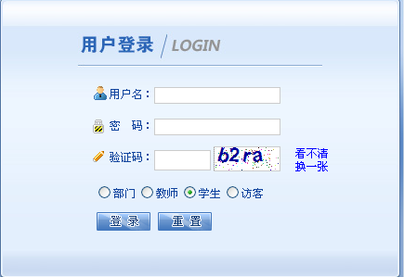
输入学号
输入密码（默认为身份证号）
选择：学生
输入验证码

3、选择“信息维护”功能，维护个人信息及学生个人简历。

（1）核对及维护个人信息：点击“个人信息”，进行个人信息核对及维护（蓝色底的为可以修改的个人信息项，请按实际情况填写。其它不可修改的信息项，请进行核对），上传个人证件照片（要求为证件照片，照片大小不超过50k，照片格式为BMP/JPG/JPEG），完成个人信息核对及维护后点击页面右下角的“ ”进行保存。
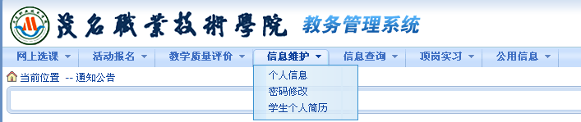
点击：个人信息
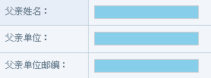
蓝色底的为可修改的信息项，请按实际情况填写

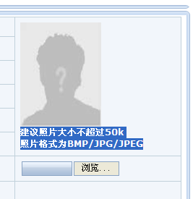
点击“浏览”找到相片路径
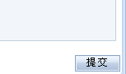
核对无误后，点击“提交”进行保存

（2）维护学生个人简历：点击“学生个人简历”，进行学习简历维护，请从小学开始填写。
点击：学生个人简历

3、数据如有误请点击“编辑”进行修改并点击“更新”保存修改内容

2、点击“增加”进行保存

1、请按顺序填写：起讫年月、学校名称、职务、证明人

4、学生登录密码默认为身份证号，请不要随意修改密码。若修改密码后丢失将无法找回。

5、如果发现教务管理系统中个人重要信息（姓名、性别、身份证号等）有错误，并且不能在系统中直接修改的，请于2017年11月30日前到教务处学籍考务科（电话：0668-2920330）咨询修改办法，或参照《关于规范普通、成人高等教育学生更正报名信息工作的通知》（粤招办普[2010]17号）的文件精神办理（见教务在线http://www.mmvtc.cn/templet/jwc/-文件下载服务-在校生学籍信息更改）。

教务处
2017年10月29日

